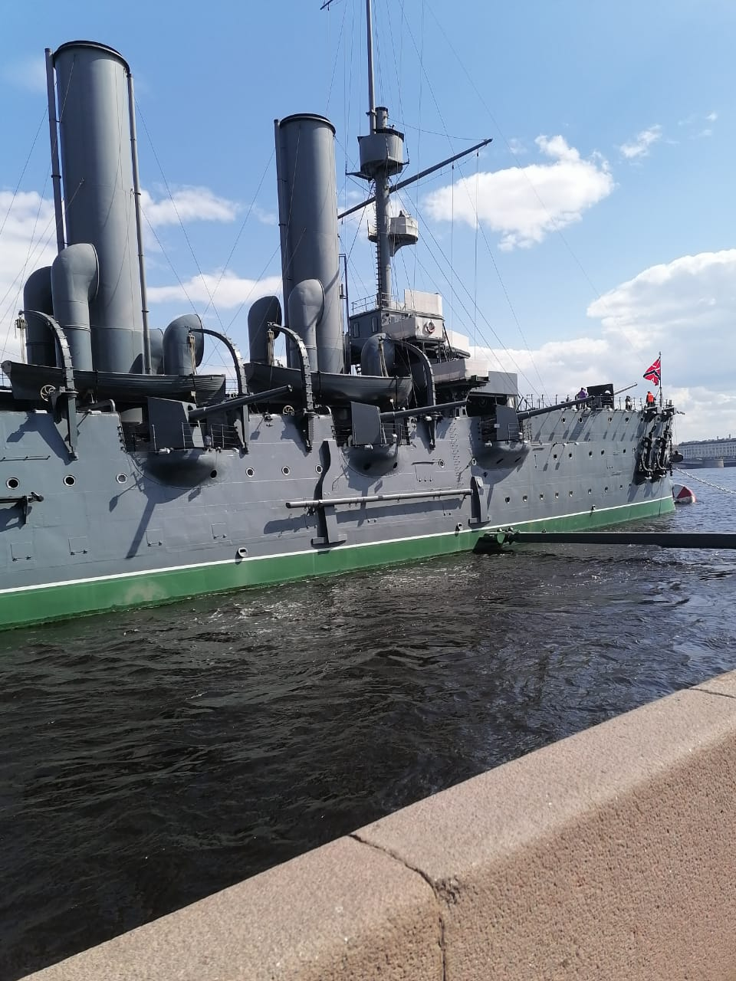
Прогулка к крейсеру «Аврора»
Наш школьный спортивный клуб носит гордое имя крейсера революции – «Аврора».
Накануне Первомая, Константин Алексеевич прогулялся к легендарному кораблю и отдал дань памяти его историческому залпу.

